О проведенной ярмарке вакансий сезонных/постоянных рабочих мест
Центром занятости населения Темрюкского района 17.05.2022г. в актовом зале Администрации Фонталовского сельского поселения Темрюкского района была проведена ярмарка вакансий сезонных/постоянных рабочих мест для безработных и незанятых граждан, граждан вынужденно покинувших территорию Украины, а также находящихся под угрозой увольнения. В ярмарке приняли участие представители 3-х организаций: ООО «Ростверк», АО «МГТ» Кавказ», ООО Агрофирма «Юбилейная».
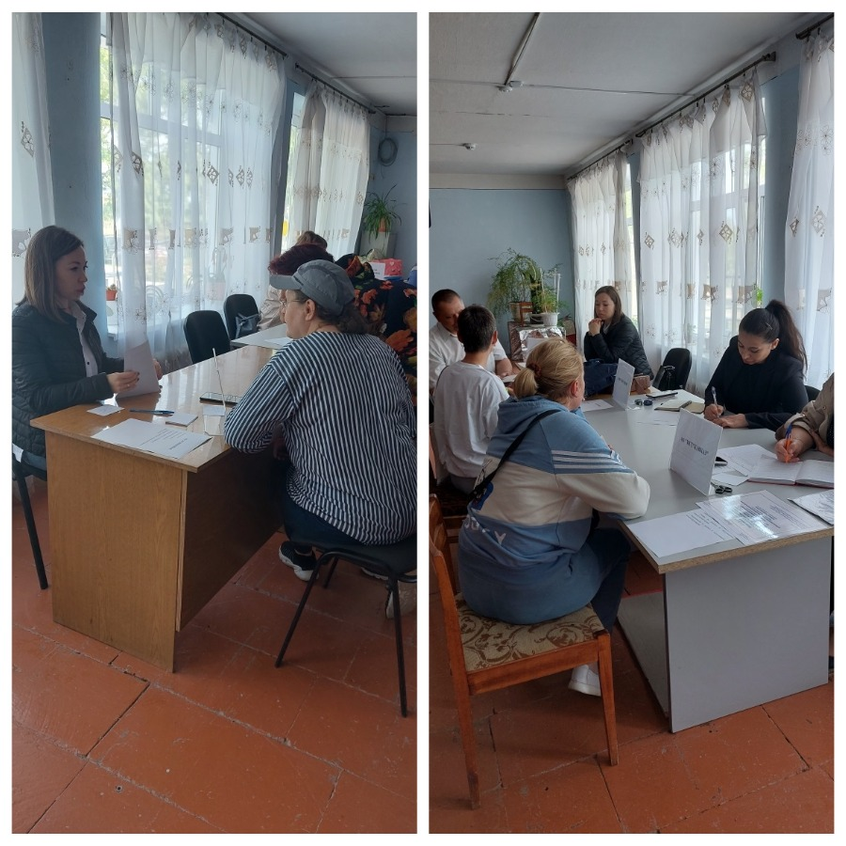
Так же специалистами Центра занятости населения в рамках мероприятия были проведены консультации граждан о возможности размещения резюме на портале «Работа в России», прохождении профессионального обучения, государственных программах поддержки граждан, даны разъяснения по вопросам трудового законодательства.

